HA215 一入二出温度隔离变送器  一入二出热电阻隔离器/热电偶隔离器  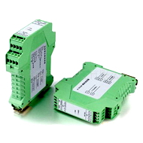  产品选型表: | HA215 一入二出温度隔离变送器，又称热电阻变送器，热电偶变送器、温度隔离器等，它将各种热电阻、热电偶信号隔离转换为与温度成线性的2路直流信号(如:0-10V，4-20mA)，并输出至制系统或其它智能仪表。输入－输出－电源三方电磁全隔离，解决工业现场干扰及信号转换匹配问题。可完全替代进口高端产品。  HA215 一入二出温度隔离变送器采用高性能单片机，专用于温度信号校正，线性化及冷端补偿，在线性校正方面优势比较突出，完全可替代国外同类高端产品。自动零点校准，自动温度补偿线性化技术，高精度，低温漂，低功耗，长寿命。  技术特点：
主要技术参数：  输入信号：PT100，Cu50等热电阻  输入信号：K，E，T，S，B，N，R，J等热电偶  输出信号：0-5V，0-10V，4-20mA，0-20mA等  系统传输准确度：±0.2%×F·S  温度线性度：≤0.006%  温度补偿：数字化技术，自动温度补偿  冷端温度补偿准确度：±1℃  测量热, 电阻时允许的引线电阻：≤50Ω  电流输出负载阻抗：4-20mA:0～500Ω;  电压输出时的内部阻抗：＜250Ω  输入/输出/电源/双路间绝缘强度：≥1500V.AC  零点校准：数字化技术，自动零校准  满度校准：数字化技术，自动校准  供电电源： DC24VDC  输入功率：1.0W  外形尺寸：宽×高×深＝22.5×100×115mm  仪表重量：约160g  安装方式：标准DIN35导轨式安装  面板指示灯：  电源指示灯：PWR，绿色LED工作时常亮  报警指示灯：ALM，红色LED输入信号故障时闪烁  选型举例： 标明输入输出的代码 和 温度范围  例：PT100热电阻输入，量程0-200℃，输出2路4-20mA  则温度变送器型号为：HA215-P6(0-200℃) | ● 将1路温度信号隔离变送为2路标准信号4-20mA,0-10V  ● 采用表贴工艺及厚膜集成技术,高品质进口元件；  ● 全智能数字化，无需零点和満度调整，单片机自动校正；  ● 具备高可靠、高稳定性，符合EMC电磁干扰标准；  ● 无可调部件，长期保证测量与输出的准确度；  ● 环境温度、测量零点、冷端温度（内部）自动补偿；  ● 输入、输出、电源之间电磁全隔离；抗变频器干扰；  ● 具有低功耗、低温漂、高精度、长寿命等特点；  ● 采用可插拔端子和导轨式安装，方便检测安装。  应用连线，功能框图：  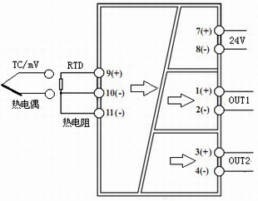  外形尺寸图：  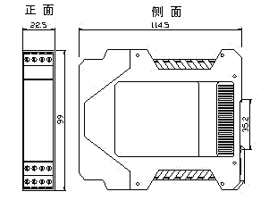  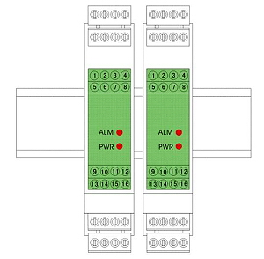
  型 号 | 说 明
  HA215- | 一入二出温度隔离变送器
  输入信号 | p | Pt100
  输入信号 | C | CU50
  输入信号 | K | K 型热电偶
  输入信号 | S | S 型热电偶
  输入信号 | B | B 型热电偶
  输入信号 | E | E 型热电偶
  输入信号 | J | J 型热电偶
  输入信号 | R | R 型热电偶
  输入信号 | N | N 型热电偶
  输入信号 | T | T 型热电偶
  输出2路信号 |  | 1 | 0-5V
   |  | 2 | 0-10V
   |  | 3 | 1-5V
   |  | 4 | 0-10mA
   |  | 5 | 0-20mA
   |  | 6 | 4-20mA
   |  | 8 | 其 它
  最后注明量程范围：如(0-1000℃)

